Visionsplan

FOR LANDSBYNAVN
Evt. motto ….


Visionsplan FOR
BYNAVN

Byens Motto, som f.eks.: Vi går den lige vej med skæve ideer

Visionsplanen for Bynavn er en del af projektet Spirelandsbyer og er udviklet
af landsbyens arbejdsgruppe med støtte fra LAG NVS og Landdistriktpuljen.

Eventuelle spørgsmål til planen rettes til:

Navn:
Mail: [Tekst]
Tlf.:

Udgivet dato 2026
Fotos af ….

Velkommen til
landsbynavn
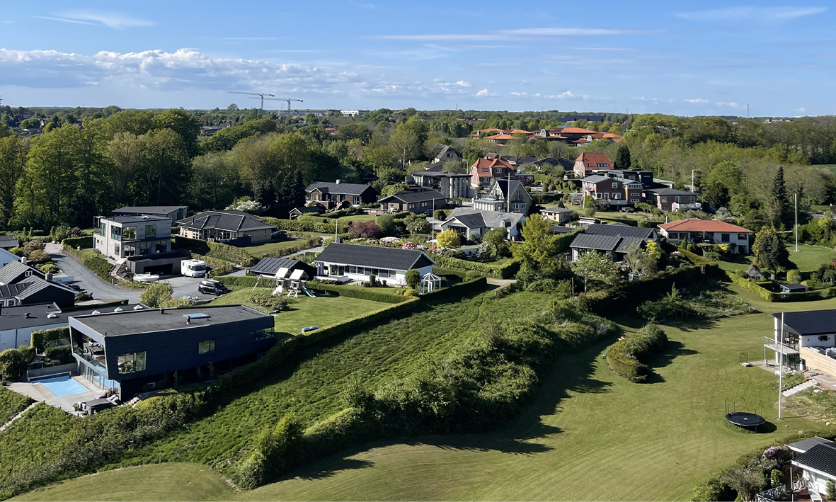

Tekst boks fotobeskrivelse 10/12 pkt.
olor sus suntur, ipsum eat aute veligni stionsequi ullaccuptam. Voluptatur re dollabore iniatus quistempor adi tem quatquibus quam quias atur, si vita velis.

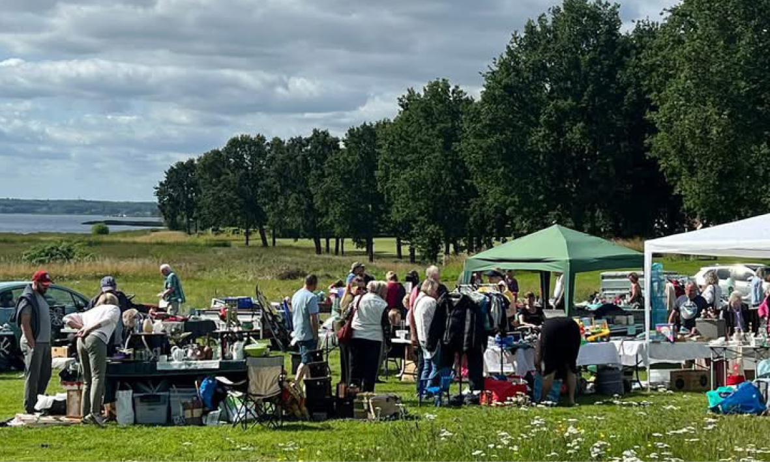

Tekst boksfotobeskrivelse 10/12 pkt.
olor sus suntur, ipsum eat aute veligni stionsequi ullaccuptam. Voluptatur re dollabore iniatus quistempor adi tem quatquibus quam quias atur, si vita velis.

Kort kernefortælling om jeres landsby

- Beskriv landsbyens identitet og sjæl
- Start med det, der gør landsbyen unik.
- Hvad kendetegner stedet – stemning, tempo, værdier?
- Er det en aktiv landsby, en rolig oase, et sted med stærk historie?
- Ét stærkt billede eller sætning/motto, man kan huske.

- Hvad har man lige uden for døren?
F.eks. natur, stier, vand, udsigter, grønne områder
Muligheder for udeliv, børn, motion

- Børneliv og familieliv
F.eks. trygge rammer, nærhed, leg
Skole/daginstitutioner (uden at blive teknisk)
Opvækst i overskuelige rammer

Tænk på hvad der kunne være vigtigt for en ny tilflytter at vide!

Byens steder
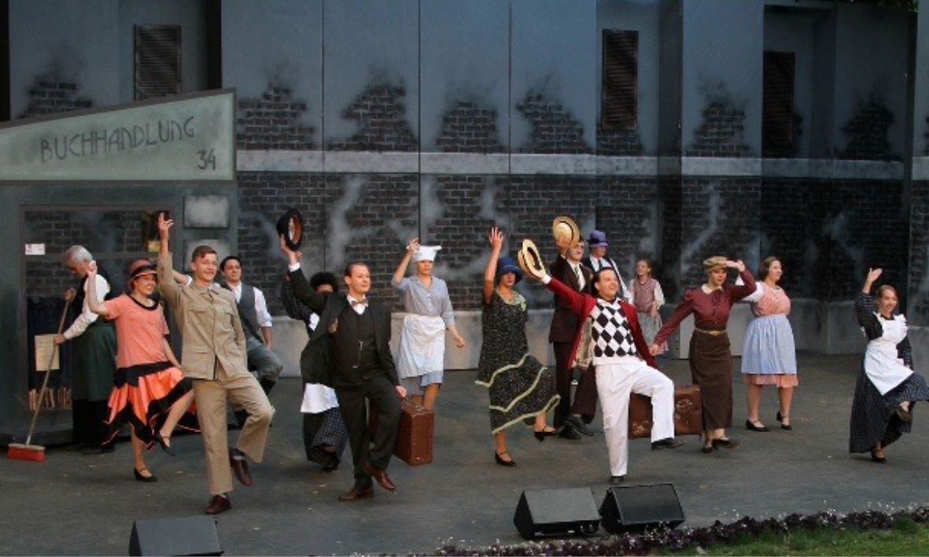

Tekst boks fotobeskrivelse 10/12 pkt.
olor sus suntur, ipsum eat aute veligni stionsequi ullaccuptam. Voluptatur re dollabore iniatus quistempor adi tem quatquibus quam quias atur, si vita velis.

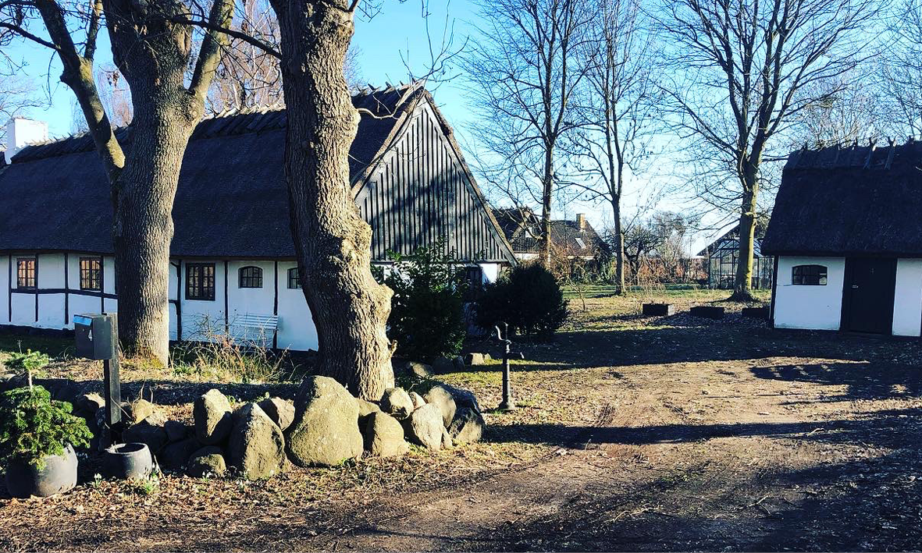

Tekst boksfotobeskrivelse 10/12 pkt.
olor sus suntur, ipsum eat aute veligni stionsequi ullaccuptam. Voluptatur re dollabore iniatus quistempor adi tem quatquibus quam quias atur, si vita velis.

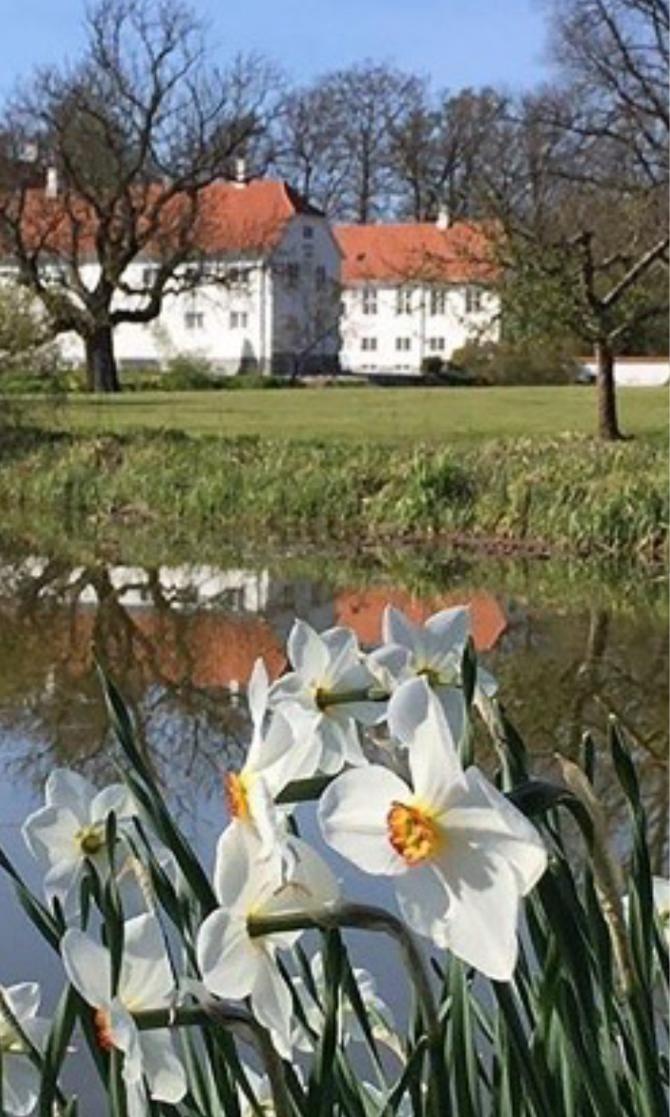

Tekst boks 1 fotobeskrivelse 10/12 pkt.

Et udvalg af byens steder
Vælg hvilke af byens/områdets steder og herligheder vil I gerne have af fotos med i visionsplanen? F.eks. historiske bygninger, natur, samlingssteder, events osv.
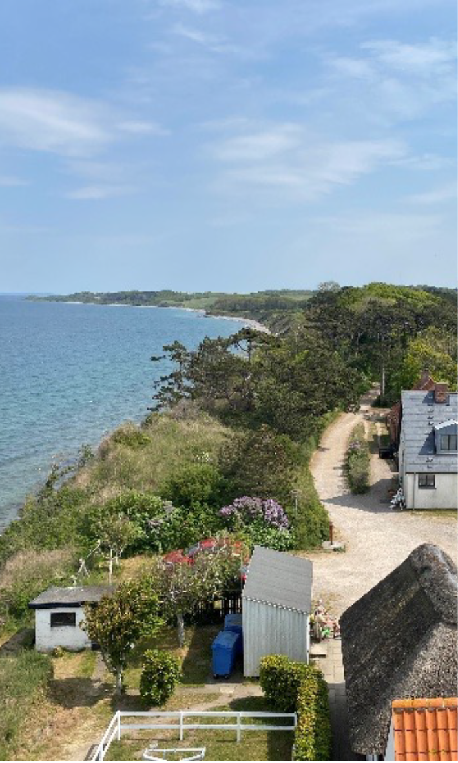

Tekst boks 1 fotobeskrivelse 10/12 pkt.

Hvem I byen kan tage fotos? Måske har I allerede nogle der kan bruges. Man kan evt. udskrive en fotokonkurrence i byen.

Byens steder

Tekst boks 1 fotobeskrivelse 10/12 pkt. olor sus suntur, ipsum eat aute veligni es stionsequi ullaccuptam. Voluptatur remlo dollabore iniatus quistempor adi tem quatquibus quam quias atur.

Tekst boks 1 fotobeskrivelse 10/12 pkt. olor sus suntur, ipsum eat aute veligni es stionsequi ullaccuptam. Voluptatur remlo dollabore iniatus quistempor adi tem quatquibus quam quias atur
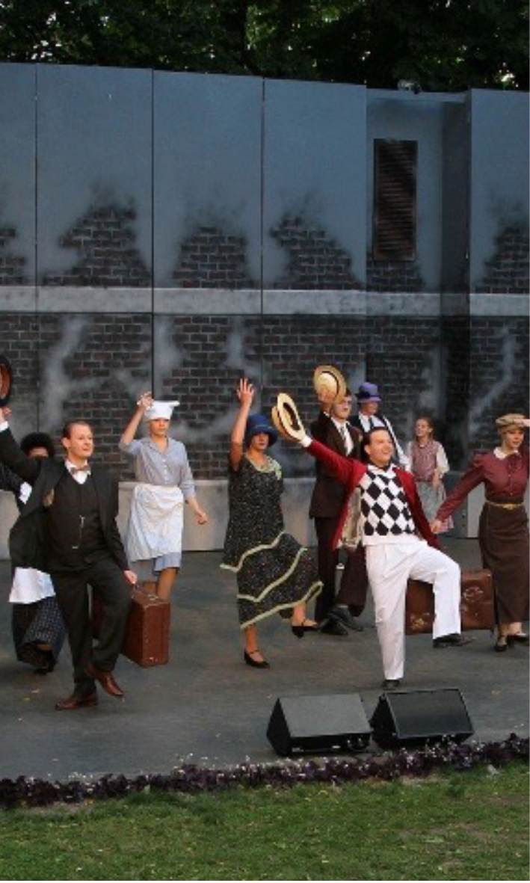

Tekst boks 1 fotobeskrivelse 10/12 pkt. olor sus suntur, ipsum eat aute veligni es stionsequi ullaccuptam. Voluptatur remlo dollabore iniatus quistempor adi tem quatquibus quam quias atur
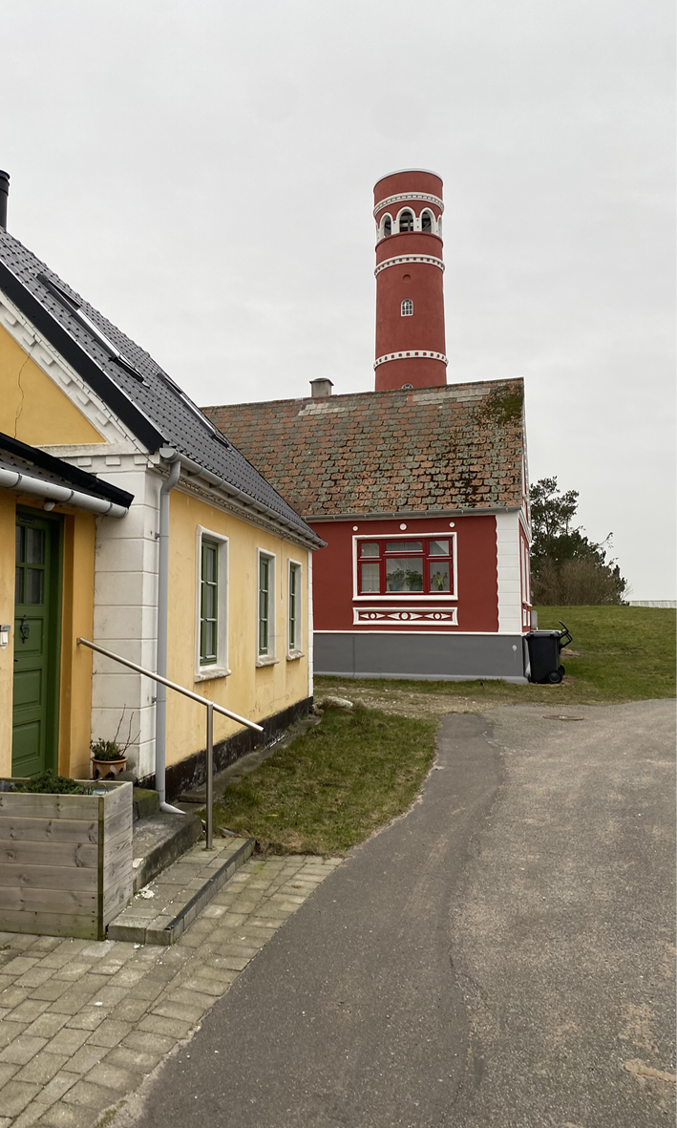

Tekst boks 1 fotobeskrivelse 10/12 pkt. olor sus suntur, ipsum eat aute veligni es stionsequi ullaccuptam. Voluptatur remlo dollabore iniatus quistempor adi tem quatquibus quam quias atur

projekter vi har
realiseret sammen

Tekst boks fotobeskrivelse 10/12 pkt. olor sus suntur, ipsum eat aute veligni stionsequi ullaccuptam. Voluptatur re dollabore iniatus quistempor adi tem quatquibus quam quias atur, si vita velis.

Tekst boksfotobeskrivelse 10/12 pkt.
olor sus suntur, ipsum eat aute veligni stionsequi ullaccuptam. Voluptatur re dollabore iniatus quistempor adi tem quatquibus quam quias atur, si vita velis.

Tekst boks 1 fotobeskrivelse 10/12 pkt.

Fremhæv nogle projekter som I stolte af at I allerede har realiseret sammen.

Aktiviteter, nye samlingssteder, traditioner etc.

Tekst boks 1 fotobeskrivelse 10/12 pkt. olor sus suntur, ipsum eat aute veligni es stionsequi ullaccuptam. Voluptatur remlo dollabore iniatus quistempor adi tem quatquibus quam quias atur.

Vores vision

– vi arbejder sammen mod fælles mål

Tema 1

Beskriv hvilke projekter I har valgt at I vil arbejde videre med.
Lav korte beskrivelser med titel og en forklarende tekst om hvad I vil eller er i gang med, hvem det er målrettet mod og hvordan det vil gøre byen endnu bedre.

Tema 5

Projektbeskrivelse es dem lorem es dermsn es.Aquid eles il ipicid qui conet quae officae pedisqui conet pere, que maximax imintur, consequam, et ommos sint repersp erumquis ex et renti ulligenietur sequian tinvell umquibus non res et, ipic temquiame vel iduciiscia.
Shelterplads og bålsted

Projektbeskrivelse es dem lorem es dermsn es.Aquid eles il ipicid qui conet quae officae pedisqui conet pere, que maximax imintur, consequam, et ommos sint repersp erumquis ex et renti ulligenietur sequian tinvell umquibus non res et, ipic temquiame vel iduciiscia.

Tema 6

Projektbeskrivelse es dem lorem es dermsn es.Aquid eles il ipicid qui conet quae officae pedisqui conet pere, que maximax imintur, consequam, et ommos sint repersp erumquis ex et renti ulligenietur sequian tinvell umquibus non res et, ipic temquiame vel iduciiscia.
UngdomsSkurvognen

Projektbeskrivelse es dem lorem es dermsn es.Aquid eles il ipicid qui conet quae officae pedisqui conet pere, que maximax imintur, consequam, et ommos sint repersp erumquis ex et renti ulligenietur sequian tinvell umquibus non res et, ipic temquiame vel iduciiscia.

Tema 7

Projektbeskrivelse es dem lorem es dermsn es.Aquid eles il ipicid qui conet quae officae pedisqui conet pere, que maximax imintur, consequam, et ommos sint repersp erumquis ex et renti ulligenietur sequian tinvell umquibus non res et, ipic temquiame vel iduciiscia.
Nyt aktivitetshus i det Gl. mejeri

Projektbeskrivelse es dem lorem es dermsn es.Aquid eles il ipicid qui conet quae officae pedisqui conet pere, que maximax imintur, consequam, et ommos sint repersp erumquis ex et renti ulligenietur sequian tinvell umquibus non res et, ipic temquiame vel iduciiscia.

Vil du være med til at skabe et nyt initiativ?

Projektbeskrivelse es dem lorem es dermsn es.Aquid eles il ipicid qui conet quae officae pedisqui conet pere, que maximax imintur, consequam, et ommos sint repersp erumquis ex et renti ulligenietur sequian tinvell umquibus non res et, ipic temquiame vel iduciiscia.

MÅLSÆTNING
Vi realiserer vores drømme i fællesskab!
Vores vision er baseret på et fælles fremtidsværksted afholdt i 2025, hvor hele landsbyen havde mulighed for at byde ind med ideer. Vi udvalgte hvilke temaer vi ville arbejde videre med i visionsplanen. Dette er en oversigt over hvornår arbejdsgrupperne forventer at have realiseret de forskellige initiativer.

Forventet realisering

April 2026 Maj 2026 2000/00 2000/00 2000/00 2000/00
Tema fx
Borgerdrevet
landsbykiosk

2026/27 Målsætning at ….
Beskriv hvor langt i er med dette tema
Sæt et forventet tidspunkt for forventet realisering og placer projektet på tidslinien.

Tema fx
Borgerdrevet
landsbykiosk

2000/00 Målsætning at ur re dollabore iniatus quistempor adi tem quatquibus quam quias atur, si vita velis exerios sequibe dem lorem es der manues der lor quunt volor sus suntur, ipsum eat aute veligni stionsequi ullaccuptam. Voluptatur re dollabore iniatus quistempor adi tem quatquibus quam quias atur, siderm rekie s lorem es der mnus.
Der es demrebrbejmrble
Tema fx
Forskønnelse af torvet

2000/00 Målsætning at ur re dollabore iniatus quistempor adi tem quatquibus quam quias atur, si vita velis exerios sequibe dem lorem es der manues der lor quunt volor sus suntur, ipsum.
Tema fx
Forskønnelse af torvet

2000/00 Målsætning at ur re dollabore iniatus quistempor adi tem quatquibus quam quias atur, si vita velis exerios sequibe dem lorem es der manues der lor quunt volor sus suntur, ipsum eat aute veligni stionsequi ullaccuptam. Voluptatur re dollabore iniatus quistempor adi tem quatquibus quam quias atur, siderm rekie s lorem es der mnus.
Tema fx
Grejbank og delecykler

2000/00 Målsætning at ur re dollabore iniatus quistempor adi tem quatquibus quam quias atur, si vitaquibe dem lorem es der manues der lor quunt volor sus suntur, ipsum velis exerios sequibe dem lorem es der manues der lor quunt volor sus suntur, ipsum eat aute veligni stionsequi ullaccuptam. Voluptatur re dollabore iniatus quistempor adi tem quatquibus quam quias atur, siderm rekie s lorem es der mnus.
Tema fx
Grejbank og delecykler

2000/00 Målsætning at ur re dollabore iniatus quistempor adi tem quatquibus quam quias atur, si vita velis exerios sequibe dem lorem es der manues der lor quunt volor sus suntur, ipsum.
Der smsbndsdsbds dsdsdbdenjdbejfdbejfbewj-lfbewlbf.

MÅLSÆTNING

Forventet realisering

Okt. 2026 Nov. 2026 2000/00 2000/00 2000/00 2000/00
Tema fx
Borgerdrevet
landsbykiosk

2026/27 Målsætning at ….
Beskriv hvor langt i er med dette tema
Sæt et forventet tidspunkt for forventet realisering og placer projektet på tidslinien.

Tema fx
Borgerdrevet
landsbykiosk

2000/00 Målsætning at ur re dollabore iniatus quistempor adi tem quatquibus quam quias atur, si vita velis exerios sequibe dem lorem es der manues der lor quunt volor sus suntur, ipsum eat aute veligni stionsequi ullaccuptam. Voluptatur re dollabore iniatus quistempor adi tem quatquibus quam quias atur, siderm rekie s lorem es der mnus.
Der es demrebrbejmrble
Tema fx
Forskønnelse af torvet

2000/00 Målsætning at ur re dollabore iniatus quistempor adi tem quatquibus quam quias atur, si vita velis exerios sequibe dem lorem es der manues der lor quunt volor sus suntur, ipsum.
Tema fx
Forskønnelse af torvet

2000/00 Målsætning at ur re dollabore iniatus quistempor adi tem quatquibus quam quias atur, si vita velis exerios sequibe dem lorem es der manues der lor quunt volor sus suntur, ipsum eat aute veligni stionsequi ullaccuptam. Voluptatur re dollabore iniatus quistempor adi tem quatquibus quam quias atur, siderm rekie s lorem es der mnus.
Tema fx
Grejbank og delecykler

2000/00 Målsætning at ur re dollabore iniatus quistempor adi tem quatquibus quam quias atur, si vitaquibe dem lorem es der manues der lor quunt volor sus suntur, ipsum velis exerios sequibe dem lorem es der manues der lor quunt volor sus suntur, ipsum eat aute veligni stionsequi ullaccuptam. Voluptatur re dollabore iniatus quistempor adi tem quatquibus quam quias
Tema fx
Grejbank og delecykler

2000/00 Målsætning at ur re dollabore iniatus quistempor adi tem quatquibus quam quias atur, si vita velis exerios sequibe dem lorem es der manues der lor quunt volor sus suntur, ipsum.
Der smsbndsdsbds dsdsdbdenjdbejfdbejfbewj-lfbewlbf.

Landsbynavn’s historie

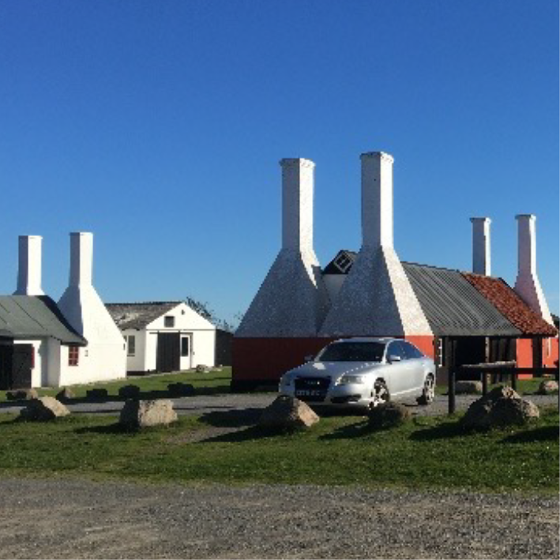

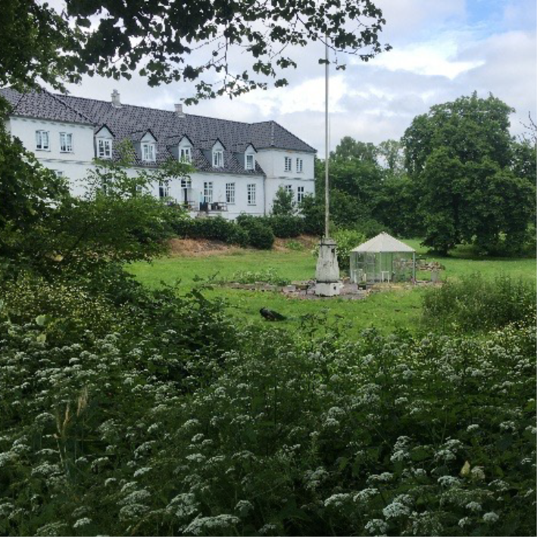
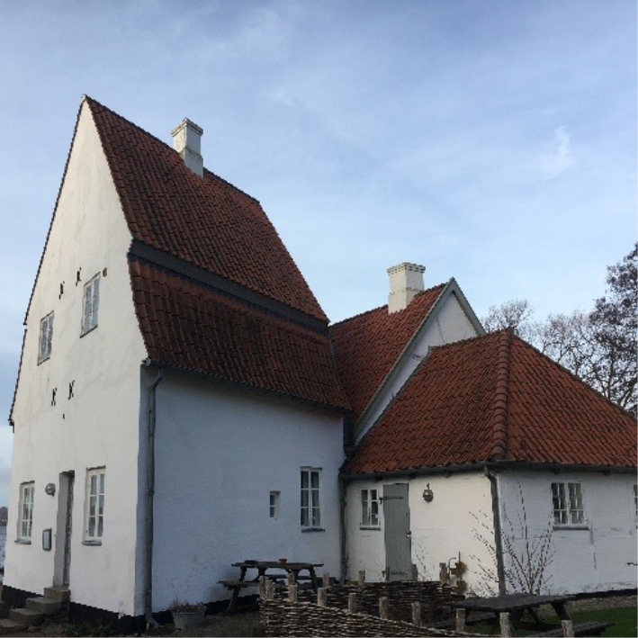

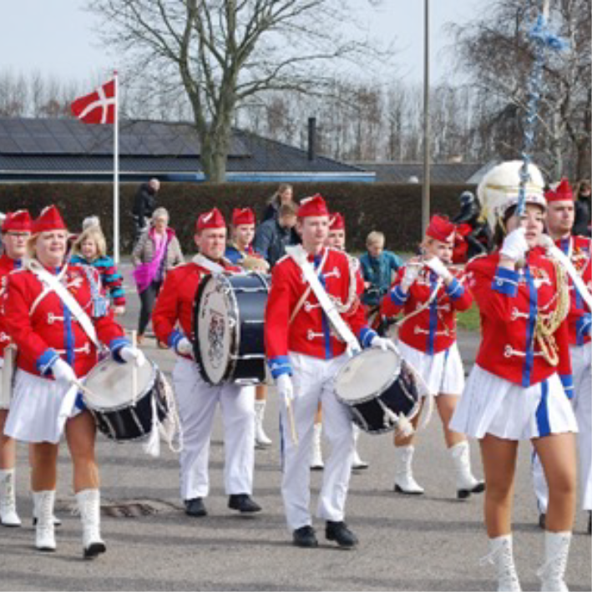

Tidlig Historie
Lav en kort beskrivelse af landsbyens historie og udvikling. Find eller tag billeder der kan understøtte fortællingen. Overskrifterne er bare eksempler, sæt jeres egne ind.

Udvikling og Vækst
Doluptatur re dollabore iniatus quistempor adi tem quatquibus quam quias atur, si vita velis exerios sequibe dem lorem es der manues der lor dollabore iniatus quistempor adi tem quatquibus quam quias atur.

Vigtige begivenheder
Doluptatur re dollabore iniatus quistempor adi tem quatquibus quam quias atur, si vita velisute veligni stionsequi ullaccuptam. Voluptatur re dollabore iniatus quistempor adi tem quatquibus quam quias atur.

Kultur
Doluptatur re dollabore iniatus quistempor adi tem quatquibus quam quias atur, si vita velis exerios sequibe dem lorem es der manues der lor quunt volor sus suntur, ipsum eat aute veligni stionsequi ullaccuptam. Voluptatur re dollabore iniatus quistempor adi tem quatquibus quam quias atur.
Doluptatur re dollabore iniatus quistempor adi tem quatquibus quam quias atur, si vita velis exerios sequibe dem lorem es der manues der lor quunt volor sus suntur, ipsum eat aute veligni stionsequi ullaccuptam. Voluptatur re dollabore iniatus quistempor adi tem quatquibus quam quias atur.

Fællesskab

– her er også plads til dig!

Lav en kort intro om jeres fællesskab og hverdagsliv. For mange tilflyttere er socialt liv og tryghed afgørende. Er der foreninger, fælles aktiviteter, frivillighed?
Vær inviterende i teksten, vis at landsbyen lever og vil noget.
Åbenhed over for nye idéer og nye mennesker.
Det skaber lyst til at blive en del af noget.

Liste Bynavns foreninger

Gymnastikforening Navn
Doluptatur re dollabore iniatus
Muistempor adi tem
Dermas es derm
Strikkeklubben erd dem lorem
Gymnastikforening Navn
Doluptatur re dollabore iniatus
Muistempor adi tem
Dermas es derm
Strikkeklubben erd dem lorem
Gymnastikforening Navn
Doluptatur re dollabore iniatus

Se mere på:

www.jereshjemmeside.dk eller andet relevant link

Tekst boks 1 fotobeskrivelse 10/12 pkt.

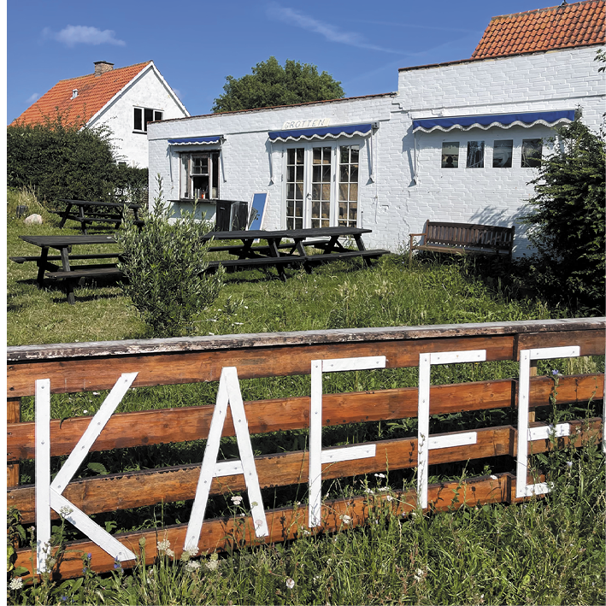

Vil du vide mere?
Kontakt data på kontaktpersoner
(byens ambassadører),
hjemmeside, borgerforening eller lign.

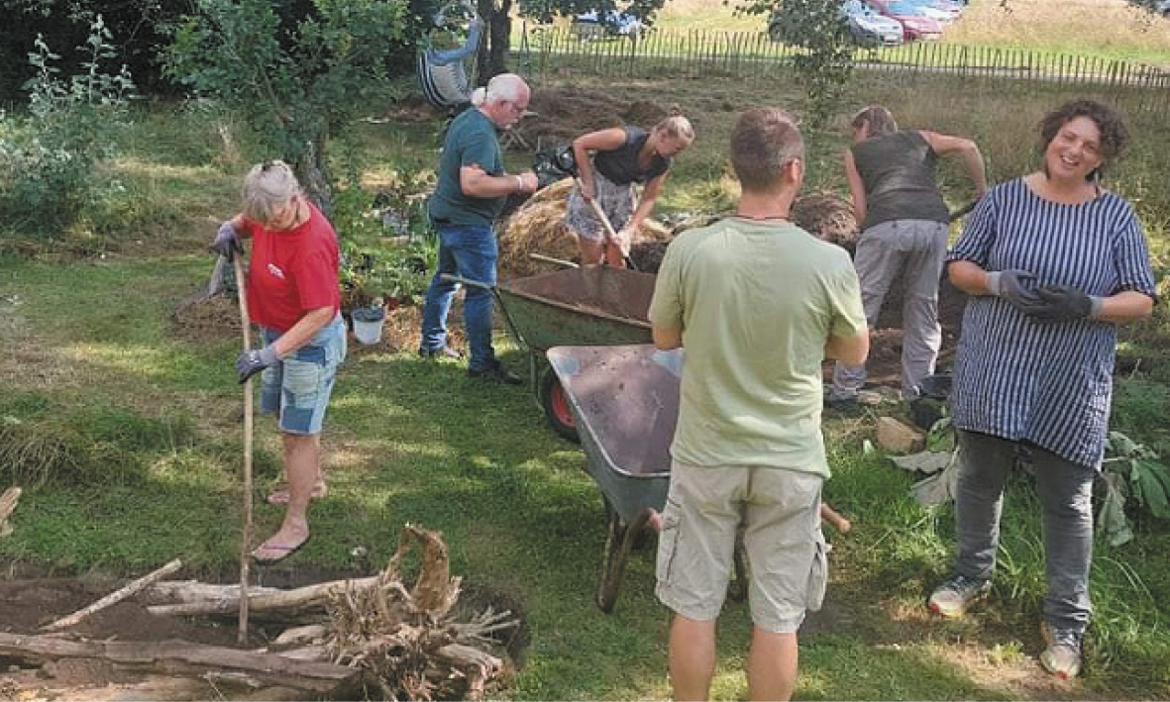

Landsbylivets goder

Her finder du det meningsfyldte hverdagsliv

Drømmer du om mere ro, stærkere fællesskab og plads til at forme hverdagen selv? Flere og flere får øjnene op for livet uden for de større byer – og det er ikke kun en mavefornemmelse. Forskning peger på, at livskvaliteten i landdistrikterne rummer nogle helt særlige kvaliteter.
I Realdanias forskningsprojekt Vores Livskvalitet peges der på, at livskvalitet ikke kun handler om indkomst og karriere, men i høj grad om relationer, tryghed, natur og oplevelsen af mening i hverdagen. Netop de faktorer står stærkt i mange landdistrikter, hvor fællesskaberne ofte er tætte, og hvor man som borger har kortere afstand fra idé til handling – og fra nabo til netværk. Mange oplever, at de ikke bare bor et sted, men er en del af et sted.
For børnefamilier kan det betyde trygge rammer og stærke lokale fællesskaber. For iværksættere og ildsjæle er der mere plads til at skabe nyt. Og for dem, der ønsker mere balance mellem arbejde og fritid, kan livet på landet give nye rytmer og ro.
At flytte til et landdistrikt er et valg om livsform. Et valg om nærhed, engagement og mulighed for at præge sit lokalsamfund.
Måske er det netop dér, livskvaliteten spirer!

Læs undersøgelser fra Realdania her:

Vores Livskvalitet
Link: https://realdania.dk/projekter/vores-livskvalitet

Fordele ved at bo i landdistrikter – et perspektiv på livskvalitet
Link: https://realdania.dk/viden-og-laering/vidensbibliotek/publikationer/faglige-publikationer/livskvalitet-paa-landet

